第四章 変動IP ADSLネットワークの設定ステップ

LANカード(ネットワークカード)をセットアップした後、ネットワークの設定をする必要があります。変動IP ADSLをお申し込みの場合は、下記のネットワークの設定を参考にしてPPPoEをセットアップしてください。異なるシステムをお使いのユーザーのためにここではWindows 98、Windows ME、Windows 2000及び Windows XPのネットワーク設定の手順をご紹介します。

- Windows ME日本語版 – 変動IP ADSLネットワークの設定

1.デスクトップ上の【マイネットワーク】のアイコンを右クリックしプルダウンメニューから【プロパティ】を選択します。 | 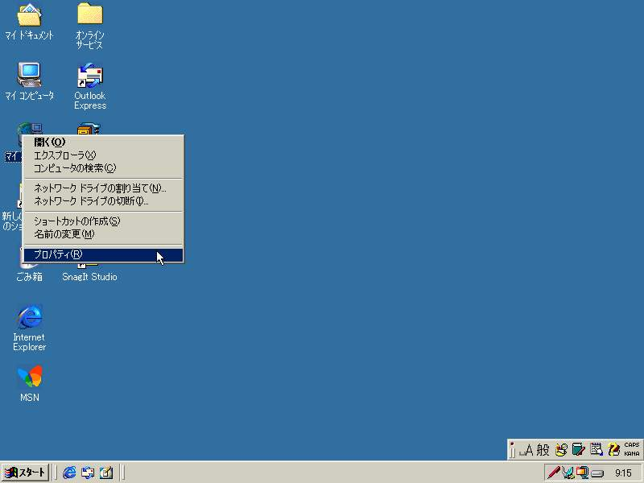
2.次にTCP/IPのプロパティを設定します、【ネットワークの設定】タブのダイアログボックスから【TCP/IP】コンポーネントを選び、【プロパティ】をクリックします。 | 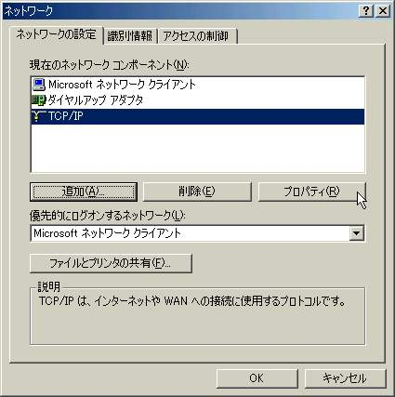
3. 【IP アドレス】タブを開き、【IPアドレスを自動的に取得】を選び、【OK】をクリックして設定を完了させます。 | 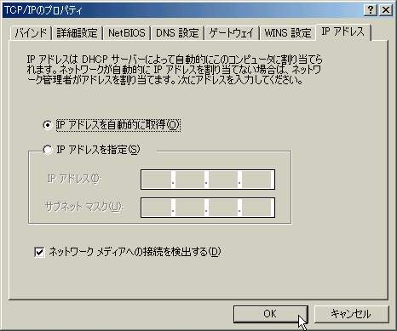
4. もう一度【OK】ボタンをクリックします。
5. 最後にコンピュータの再起動を要求しますので、【はい】をクリックします、再起動した後ネットワークの設定は完了します。 | 